TWINSPACE: DE LAS TORONJAS DE LUNA

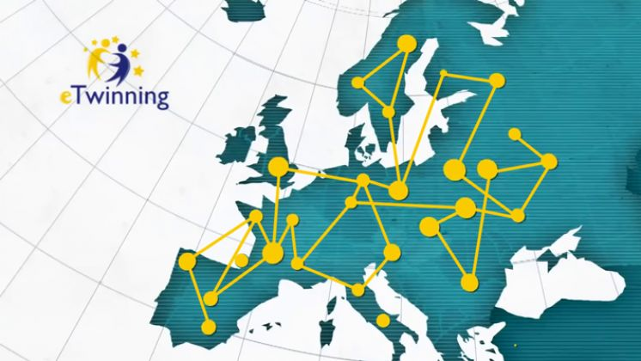

ÍNDICE:

1-EL PROYECTO.

2-EL DÍA DE LAS LENGUAS.

3-TRAS LOS PASOS DEL HOMBRE Y LA MUJER.

4-TORONJAS DE LUNA A LOS VERSOS DE PLATA.

5-TORONJAS DE LUNA A LOS VERSOS DE PLATA.

6-REFLEXIONES

7-CONCLUSIÓN

1-El logo del proyecto

Realmente, esta actividad la hemos estado haciendo a lo largo del segundo trimestre, ya que hemos hecho varias fases para la elección del logo.
Esta actividad trató de realizar un logo para el proyecto que estamos realizando, más tarde tuvimos que ir seleccionando de entre todos los logos el mejor. Finálmente los logos ganadores fueron estos:

He elegido esta actividad ya que fue una de las primeras que realizamos y me ha gustado mucho tanto el hecho de hacer el logo como de votar por
tanto me ha parecido una actividad muy divertida y creo que me he esforzado bastante haciéndola por el hecho de que me ha encantado.

2- Luna en diversas lenguas

Esta actividad la hicimos para el día de las lenguas pero estuvimos exponiendo nuestros trabajos las siguientes semanas frente a toda la clase.
Esta actividad trató de realizar un cártel que trataba de buscar la palabra luna en una determinada lengua que eligieras, una vez realizada la elección debíamos buscar información sobre dónde se habla esa lengua, investigar su etimología y finalmente, buscar un mito, cuento o leyenda en esa cultura.

Este es el cartel que realicé:

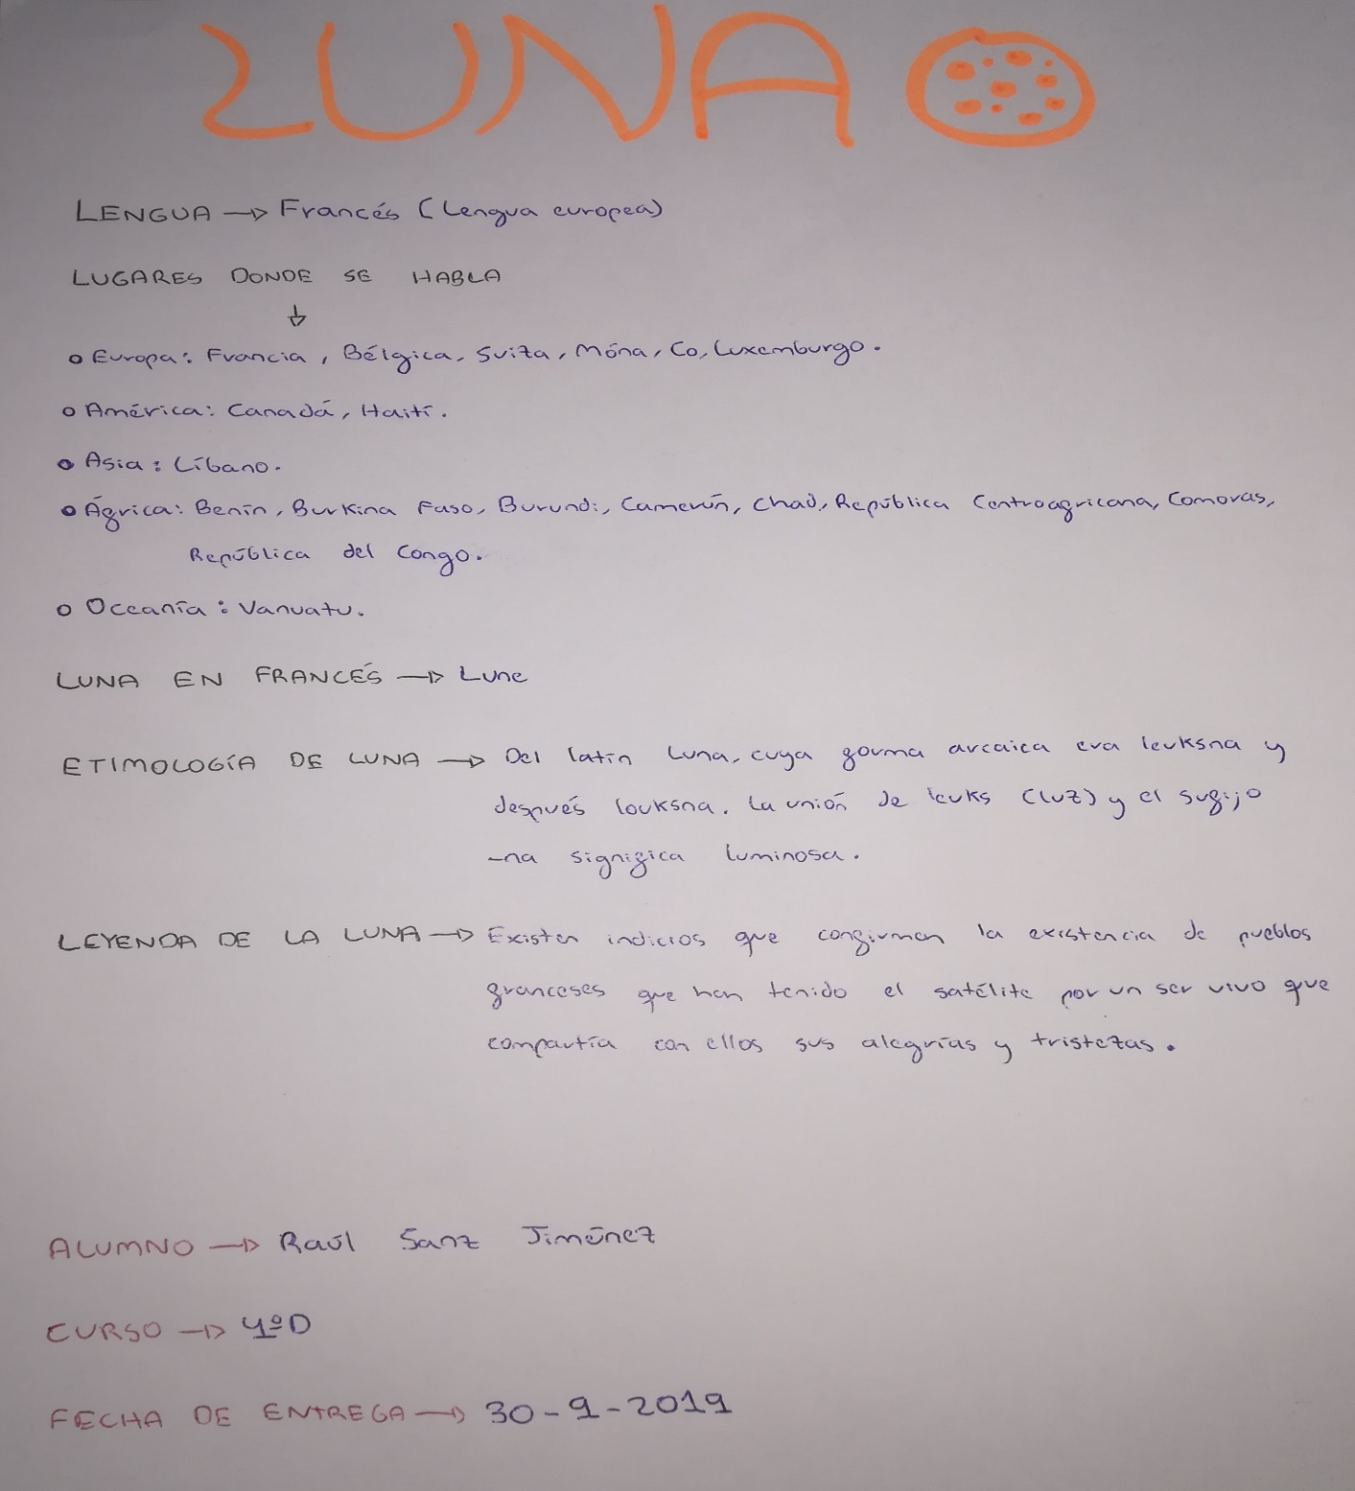

Creo que para este trabajo también me esforcé bastante ya que me parecía un trabajo muy interesante y más siendo una actividad para el día de las lenguas ya que me encantaría aprender y hablar más idiomas. Por tanto me ha parecido una actividad fantástica.

3-Entrevistas al 27

Esta actividad la estuvimos realizando en febrero, más específicamente, nuestra entrevista a Pedro Salinas la realizamos el 17 de febrero.
Para esta actividad teníamos que inventar una serie de preguntas (10 aproximádamente) y buscar la información para poder responderla, más tarde, debíamos hacer un guión para realizar una entrevista en la que una persona fuera el escritor y otra el entrevistador.

Este es nuestro guión:

1.Tuviste una infancia fácil,podrias ser lo que tu quieras?
Bueno , en la epoca que viví era todo mas difícil ;pero si, me apoyaron en que queria nacer,sobre todo mi madre ya que a los 6 años mi padre fallecio y pues fue un momento muy duro para mi.

2.Porque tuviste que trasladarte a Francia?
Yo me translade a Francia con mi esposa a la edad de 24 y fue un cambio positivo ya que comence la lectura del PROUST

3.Por que decidiste ser lectorado en la universidad de Sevilla?
Realmente , no lo decidí , dos años despues de estar en Francia, regrese a España y tuve una oportunidad de estudiar en la universitad de Sevilla y pues no la desaproveche.

4.Cual de los paises ha sido mas importante para ti?
Es una pregunta dificil ya que he estado en muchos paises pero España me ha enseñado mucho , me ha hecho avanzar como persona , poeta y todo pero gracias a España soy lo que soy.

5.Cual de los paises ha siso mas facil acomodarte?
Buff,esta pregunta es muy complicada ,pero creo que lo tengo claro, Estados Unidos ya que despues del exilio al poco tiempo de estar allí me acogieron rapidamente ya que pude ser profesor en una universidad y a dia de hoy estoy muy agradecido.

6.Principal caracteristicas del amor en tus poemas?
Yo simepre intento transmitir mi poesia como una aventura hacia lo absoluto .Estimo la poesia y sobre todo lo auténtico y la belleza.He leido varias imformaciones sobre mi y me caracterizan mi tema con el conceptismo interior.

7.Como se define la poesia de Pedro Salinas?
Mi poesia no la suelo definir yo,pero toda aquella gente que me sigue me caracteriza como un poeta que busca la reañidad absoluta.

8.En que campo de la literatura te sinetes mas cómodo?
Me siento cómodo en muchos de los campos literarios que he tocado, pero en la poesia es donde mas destaco y donde la gente me cocnoce soy conocido como el poeta del amor.

9. Cual es la obra que mas te ha costado redactar?
Esta pregunta es muy complicada , ya que todas las obras son dificiles de redactar pero sin duda la de " Perdoname por ir asi buscandote" fue una de las que mas me costó redactar ya que me inspire sobretodo en la muerte de mi padre.

4-TORONJAS DE LUNA A LOS VERSOS DE PLATA.

Esta actividad la realizamos a principio de junio, más específicamente, yo la realicé el 5 de junio.
En esta actividad debíamos hacer un cartel de una flor, yo elegí esta ya que me parecía más entretenida, y trataba de elegir algo interesante, yo elegí a el laurel, ya que me parecía que era de la que más cosas podía sacar. A partir de aquí todo fue gracias a la imaginación.

Esta fue mi imagen del laurel en el expresionismo:

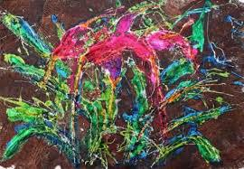

Esta fue la actividad para la que más me esforcé, ya que estuve mucho tiempo pensando que imágenes iba a seleccionar. Además me pareció una actividad muy interesante.

5-Poemas en cómic

Esta fue una de las últimas actividades que realicé, que fue entre los últimos días de mayo.
En esta actividad debíamos hacer un cómic basándose en uno de los poemas mostrados en el tablero seleccionando el poema al azar, mediante unos números.
Este fue el cómic que hice yo:
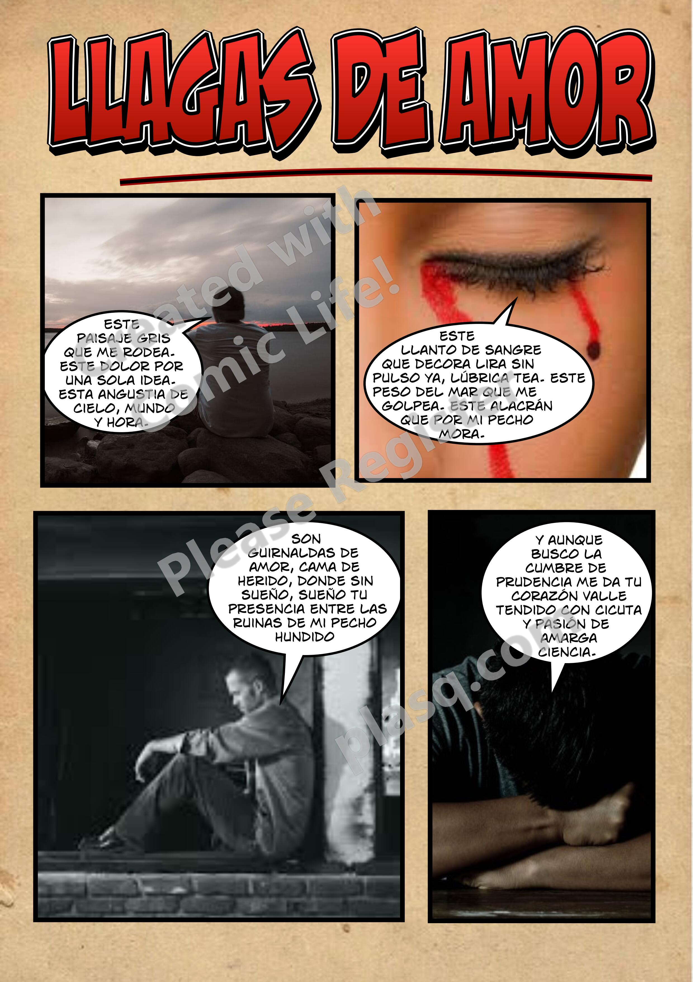

He decidido seleccionar esta actividad, ya que ha sido una de las pocas que he hecho solo y también ya que es la última que realicé. La verdad es que me divertí bastante esta actividad pero a la vez me esforcé bastante editando todas esas imágenes. Creo que es una actividad muy didáctica ya que he mejorado mi capacidad para interpretar poemas. Me ha gustado mucho hacerla.

6-Reflexiones

La verdad es que me ha gustado mucho estar un año más (ya es el segundo) en este maravilloso proyecto, ya que al igual que el año pasado, he mejorado bastante mi competencia digital, sobretodo a la hora de hacer montajes. Pero no solo en eso, también he aprendido mucho sobre la vida de muchos escritores, sobretodo de los de la Generación del 27, a interpretar mejor los poemas… Creo que este proyecto no tiene grandes cosas que mejorar en el futuro, ya que lo tiene todo, tanto comunicación con personas de otros países, como el hecho de aprender literatura de una manera tan sana y didáctica. Por tanto, la única aportación que puedo dar es que quizá gastamos mucho tiempo en hacer actividades pero creo que este tiempo es necesario para aprender más, no puedo añadir nada más al proyecto ya que es casi perfecto.

7-Conclusión

No sé si el año que viene tendré la oportunidad de participar en este proyecto, simplemente quiero decir que estos dos años han sido muy enriquecedores para mi y que he aprendido mucho en todos los aspectos. Quiero agradecer a todos los compañeros y profesores con los que he participado ya que me ha parecido muy bonito y les deseo lo mejor.

Gracias por todo.

RAÚL SANZ JIMÉNEZ 4ºD

